Министерство образования и науки Республики Татарстан
ВСЕРОССИЙСКАЯ ОЛИМПИАДА ШКОЛЬНИКОВ
ПО ОСНОВАМ БЕЗОПАСНОСТИ ЖИЗНЕДЕЯТЕЛЬНОСТИ

КРИТЕРИИ И МЕТОДИКА ОЦЕНКИ
ВЫПОЛНЕННЫХ ОЛИМПИАДНЫХ ЗАДАНИЙ
ДЛЯ 10-11 КЛАССОВ
школьного этапа всероссийской олимпиады
школьников по основам безопасности жизнедеятельности
2020-2021 учебный год

Казань - 2020
ЗАДАНИЯ ТЕОРЕТИЧЕСКОГО ТУРА

Задание 1. объектов экономики, располагающих значительными количествами АХОВ. Суммарный запас АХОВ на предприятиях достигает 700 тыс. т. Такие предприятия часто располагаются в больших городах (с населением свыше 100 тыс. человек) и вблизи них. Здесь сосредоточено свыше 70% предприятий химической и почти все предприятия нефтехимической и нефтеперерабатывающей промышленности. Выполните задание:

А) Укажите основные причины аварий на химически опасных объектах.
Вариант ответа:
- Нарушение установленных норм и правил размещения вновь строящихся и реконструируемых химически опасных объектов;
- Использование устаревших технологий и оборудования;
- Недостаточно высокий уровень трудовой и производственной дисциплины у обслуживающего персонала:
- Грубые нарушения правил охраны труда при организации и проведении погрузочно-разгрузочных и ремонтных работ, при транспортировке и использовании АХОВ в процессе производства;
- Несоблюдение правил эксплуатации оборудования и ошибочные действия персонала;
- Отказ технологического и электрического оборудования на участках применения АХОВ;
- Нарушения технологического режима; ошибки при проектировании и строительстве складов АХОВ.

Б) Заполните таблицу, указав наименование классов аварийно химически опасное вещество ингаляционного действия (АХОВИД) из представленных фильтрующих поглощающих коробок противогазов.

Вариант ответа:

Фильтры для комплектации промышленных противогазов | Наименование классов АХОВИД
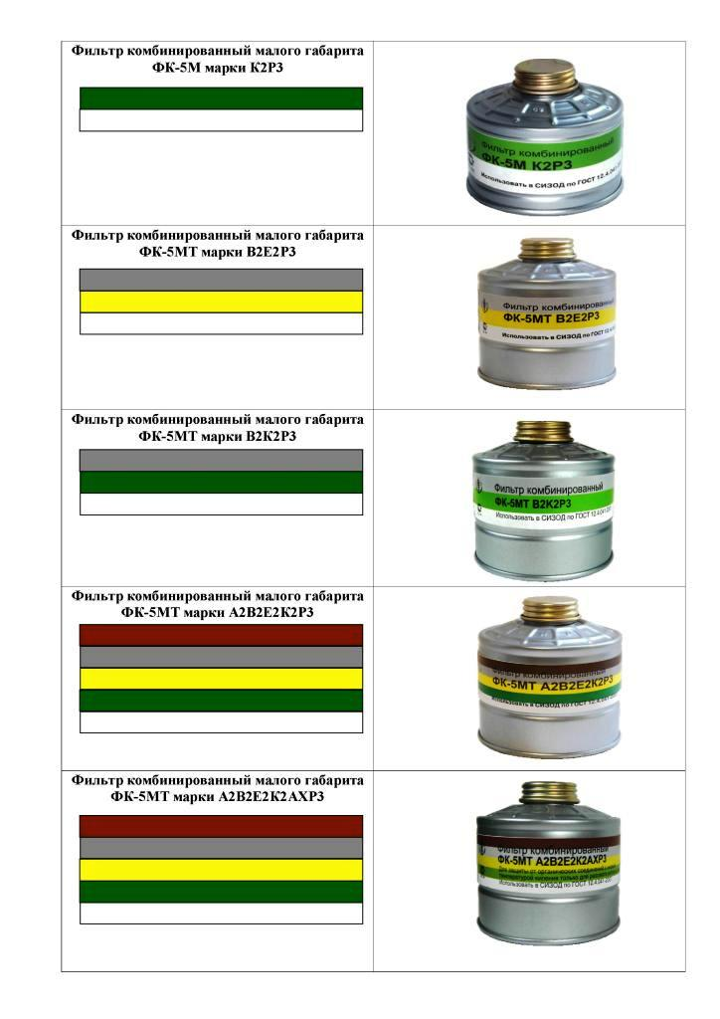

АМИАК

АМИАК

НЕОРГАНИЧЕСКИЕ ГАЗЫ И ПАРЫ
КИСЛЫЕ ГАЗЫ И ПАРЫ

НЕОРГАНИЧЕСКИЕ И КИСЛЫЕ ГАЗЫ И ПАРЫ

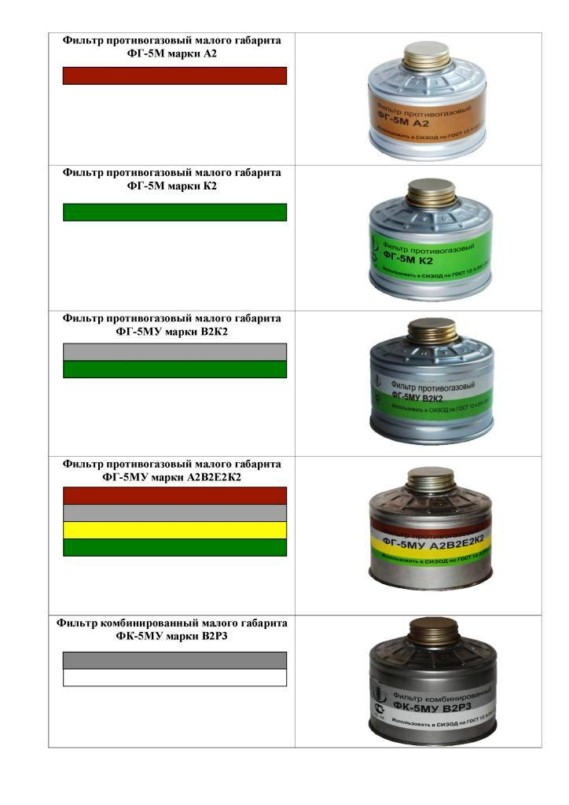

ОРГАНИЧЕСКИЕ ПАРЫ

Оценка задания. Максимальная оценка за правильно выполненное задание – 10 баллов ( по 1 баллу за каждый правильный ответ). При отсутствии правильных и не указанных ответов, баллы не начисляются.

ЗАДАНИЕ 2. К числу основополагающих актов в области обеспечения обороны и строительства Вооруженных Сил относится:

А) Назовите основные законодательные акты регламентирующие особенности военной службы и обороны страны.
Вариант ответа:
- Федеральный Закон «Об обороне»;
- Федеральный Закон «О воинской обязанности и военной службе»;
- Федеральный Закон «О статусе военнослужащих»;
- Федеральный Закон «О мобилизационной подготовке и мобилизации в Российской Федерации»;
- Федеральный Закон «Об альтернативной гражданской службе».

Б) какова основная задача Федерального закона «О мобилизационной подготовке и мобилизации в Российской Федерации»
Вариант ответа:

Настоящий Федеральный закон осуществляет правовое регулирование в области мобилизационной подготовки и мобилизации в Российской Федерации, устанавливает права, обязанности и ответственность органов государственной власти, органов местного самоуправления, а также организаций независимо от форм собственности и их должностных лиц, граждан Российской Федерации в этой области.

Оценка задания. Максимальная оценка за правильно выполненное задание, которое состоит из 2-х частей – 10 баллов, при этом:
а) за правильно выполненное задание в части «А» начисляется -5 баллов (по 1 баллу за каждую из шести позиций). Если по какой либо позиции ответ не верен, или не указан, баллы не начисляются;
б) за правильно выполненное задание в части «Б» начисляется - 5 баллов а) за правильный ответ :
- более 50% оценивается в 10 балла;
- менее 50% оценивается в 5 балл;
б) при отсутствии правильных ответов баллы не начисляются.
в)Если по какой либо позиции ответ не верен, или не указан, баллы не начисляются.

Задание 3. Выполните задание.

Вариант ответа:
А) Укажите основные правила экстренного извлечения из салона транспортного средства пострадавшей с повреждениями костей верхней конечности в случаях угрозы взрыва, пожара или падения в пропасть.

Правило первое. Расположить поврежденную и здоровую руки пострадавшей на своем предплечье.

Правило второе. Захватить торс пострадавшей и начать эвакуацию из салона.

Правило третье. Помочь пострадавшей выйти из салона, удерживая ее руку на своем предплечье.

Б) Укажите основные правила оказания помощи в случае сильного кровотечения из ран плеча, предплечья и ладони.

Правило первое. Усадить пострадавшую и наложить жгут на поднятую вверх руку.

Правило второе. Убедиться в отсутствии пульса на лучевой артерии и зафиксировать жгут, заведя резиновую петлю застежку за свободный край жгута.

Правило третье. Наложить на рану стерильную повязку и ещё раз проконтролировать пульс.

Правило четвертое. Предложить 2-3 таблетки анальгина при отсутствии аллергии на лекарственные средства.

Правило пятое. Вложить записку с указанием времени наложения жгута.

Оценка задания. Максимальная оценка за правильно выполненное задание – 10 баллов ( по 1 баллу за каждый правильный ответ и 2 балла за знанивый компонент при ответе более 50%). При отсутствии правильных и не указанных ответов, баллы не начисляются

Баллы за задания Теоретического блока
№ задания | 1 | 2 | 3
Кол-во
баллов

Подписи председателя жюри______________________________________________________
Подписи членов жюри____________________________________________________________

ЗАДАНИЯ ТЕОРЕТИЧЕСКОГО ТУРА (Блок тестирования)

Матрица ответов на тестовые задания
Номер теста | 1 | 2 | 3 | 4 | 5 | 6 | 7 | 8 | 9 | 10
Верный ответ | б | г | б | в | в | б | б | г | г | а
Номер теста | 11 | 12 | 13 | 14 | 15 | 16 | 17
Верный ответ | в | а | б | г | а,б | а,б | а,в

Примечание:
а) при оценке заданий, 0 баллов выставляется за неправильные ответы с 1 по 14 вопрос, а также, если участником отмечено большее количество ответов, чем предусмотрено (в том числе правильные) или все ответы с 15 по 17 вопрос;
б) при отсутствии правильных ответов, а также, если ответы не отмечены, баллы не начисляются.

Подписи председателя жюри______________________________________________________
Подписи членов жюри____________________________________________________________

